**Tìm hiểu về talend**

**1.Giới thiệu chung về Talend**

-Talend là một nhà cung cấp phần mềm mã nguồn mở. cung cấp khả năng tích hợp dữ liệu (*data intergration*), quản lý dữ liệu (*data management*), tích hợp úng dụng doanh nghiệp (*enterprise application intergration)*, các phần mềm và dịch vụ lớn (big data)..

-Talend Open Studio là một tập hợp của các sản phẩm mã nguồn mở để phát triển, thử nghiệm, triển khai, quản trị các dự án quản lý dữ liệu và các dự án dữ liệu tích hợp. Cung cấp các nền tảng thônsg nhất làm cho quản lý dữ liệu và tích hợp ứng dụng một cách dễ dàng hơn bằng cách cung cấp một môi trường thống nhất toàn bộ vòng đời của doanh nghiệp qua các ranh giới hoạt đọng của doanh nghiệp.

-Talend có thể khai phá dữ liệu (Data integration) , phân phối dữ liệu (Mobile Device Management), có khả năng phân tán giúp kết nối với các thành phần, các ứng dụng khác lại với nhau(Enterprise Service Bus), quản lý quy trình nghiệp vụ (Business Process Management). Hoặc chất lượng dữ liệu (Data quality) gồm: độ chính xác, hoàn thiện, cập nhật trạng thái,…

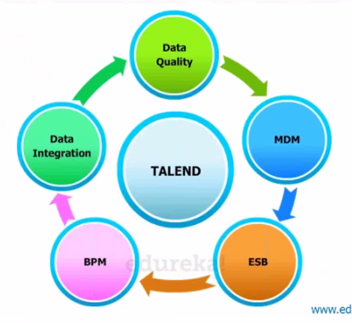

Sau khi cài đặt được Talen Open Studio for Data Intergration, khởi động Talend chúng ta có thể Create, Open, Delete, Import một Project hoặc xem 1 Demo Project..

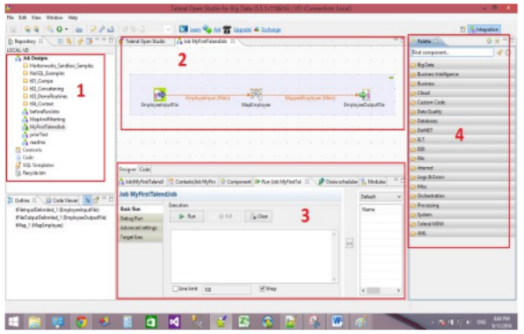

-Màn hình làm việc của talend có 4 menu cho chúng ta thao tác dữ liệu:

+Cửa 1:Tại đây ta có thể thiết kế một job hoặc thực hiện các thao tác với database, Hadoop, XML,…

+Cửa 2:Đây là cửa sổ biểu thị cho thao tác trích lọc, cập nhật, tải, chỉnh sửa dữ liệu.

+Cửa 3:Cửa sổ này chứa các thuộc tính để thực hiện các thao tác ở trên cửa sổ 2

+Cửa 4:Cửa sổ này dùng để thiết lập các thông số theo yêu cầu bài toán cần thực hiện, chạy, kiểm lỗi cho các thao tác đang thực hiện.

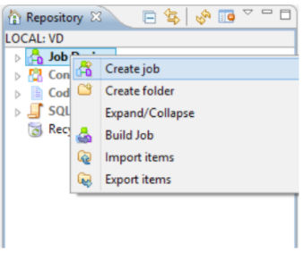

Sau khi click Create job, một hộp thoại tạo job mới xuất hiện.Chúng ta thực hiện đặt tên cho job mới tương tự hộp thoại Create job.

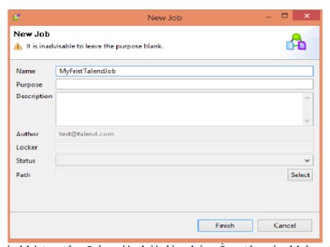

*Chú ý:Khi tạo tên job mới phải đảm bảo rằng tên này không tồn tại trong Project của bạn ngay cả khi chúng đã bị xóa vào trong Recycle bin.